FICHE D’INSCRIPTION «Formation Méthode ENELPH »
Niveau 2
23 /24 /25 Novembre 2018 (2 jours et demi)
Du Vendredi 18 h au Dimanche 17 h
Animée par CAROLINE BROC
LA BASTIDE BLANCHE CHEMIN DE LA TOUR
13 CABRIES
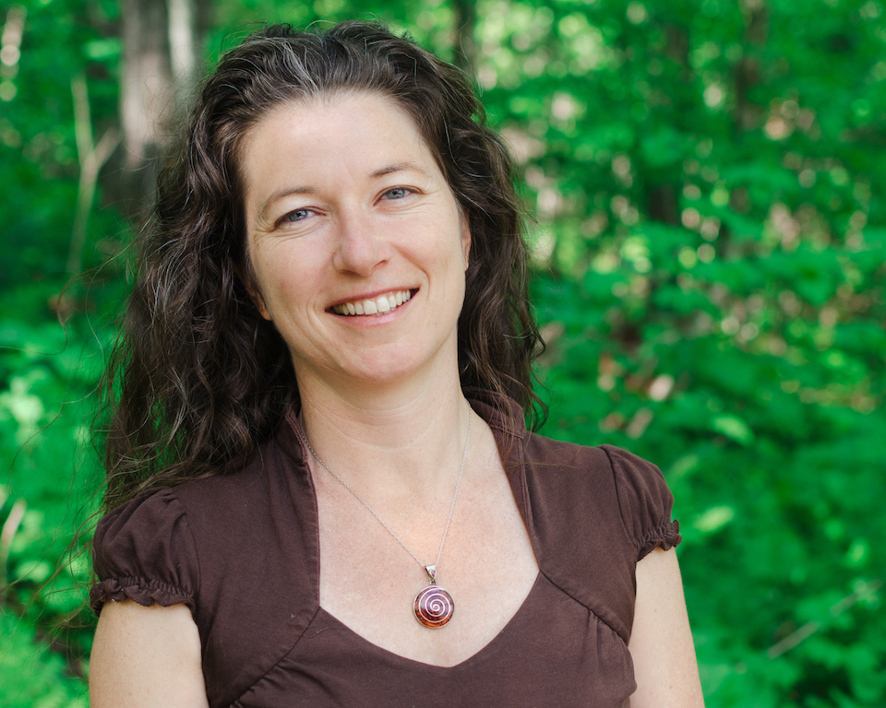

Modalités d’inscription
✓ Remplir lisiblement cette fiche d’inscription et nous la poster avec votre chèque à l’adresse suivante :

Geneviève JULLIEN-ORTEGA
Le Mas du Picanier Quartier le Picanier
84120 BEAUMONT DE PERTUIS

La formation a lieu de vendredi 23 novembre de 18 h à 22 h et le samedi 24 et dimanche 25 novembre de 9 h à
17 h
*Montant total de la formation 285 euros. Un acompte de 100 euros doit être versé lors votre inscription par chèque, établi au nom de Geneviève Ortega. Le dépôt est non remboursable, il inclut les frais d'inscription et d'organisation. La somme restante sera réglée le jour du stage par chèque ou en espèces.
Ceci validera votre participation. Veuillez prendre note que les chèques ne seront encaissés qu’à la date de la formation. Pour facilités de paiement nous consulter.

NOM :

Prénom :

Courriel :

Portable :

Adresse postale :

A réception de votre chèque, ou au plus tard une semaine avant l’atelier, nous vous adresserons toutes les informations utiles relatives à cette journée (adresse exacte, plan accès, horaires, matériel à apporter…)

Si vous avez besoin liste hébergements nous contacter Geneviève Jullien Ortega 06 10 07 58 95
Geneviève JULLIEN-ORTEGA Tel 06 10 07 58 95 courriel genevieveortega@wanadoo.fr site www.quartzprod.com

